Схема БД учета рабочего времени

Подольская Диана Николаевна

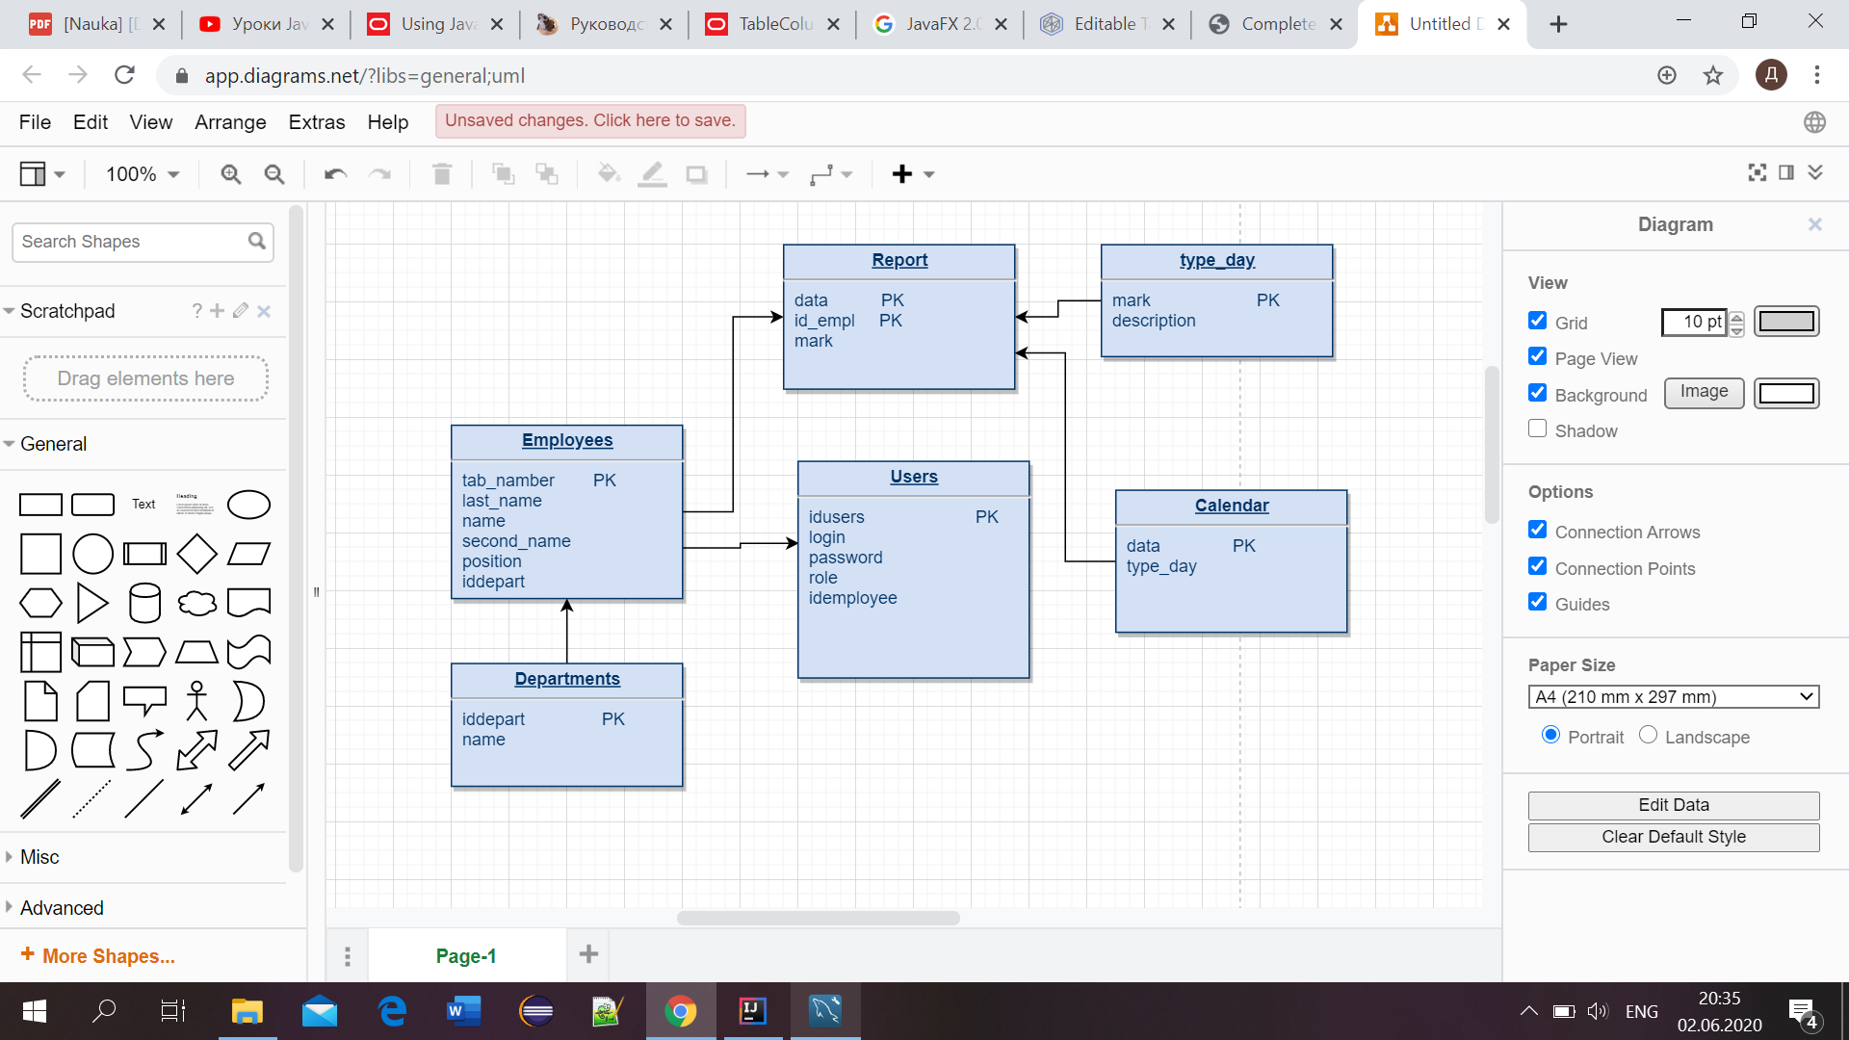

Рисунок 1

На рисунке 1 представлена схема БД учета рабочего времени.

Сущность Departments (информация о департаментах), имеет атрибуты: уникальный номер департамента (iddepart), название департамента (name). Первичный ключ – iddepart.

Сущность Employees (информация о сотрудниках), имеет атрибуты: табельный номер (tab_number), фамилия (last_name), имя (name), отчество (second_name), должность (position), уникальный номер департамента (iddepart). Первичный ключ – tab_number.

Связь между сущностями Departments и Employees – один ко многим. Внешний ключ – атрибут уникальный номер департамента (iddepart) сущности Employees.

Сущность Users (необходима для выполнения 3 задачи, в ней хранятся пользователи ИС) имеет атрибуты: уникальный номер пользователя (idusers), логин (login), пароль (password), роль (role), табельный номер сотрудника (idemployee). Первичный ключ – idusers.

Связь между сущностями Users и Employees – один ко многим. Внешний ключ – атрибут уникальный номер пользователя (idemployee) сущности Users.

Сущность Report (табелб с отметками о посещаемости) имеет атрибуты: дата (data), уникальный номер сотрудника (id_empl) отметка (mark) Первичный ключ составной – data, id_empl.

Связь между сущностями Report и Employees – один ко многим. Внешний ключ – атрибут уникальный номер департамента (id_ empl) сущности Employees.

Сущность Type_day (словарь отметок) имеет атрибуты: отметка (mark), описание (description). Первичный ключ – mark.

Связь между сущностями Type_day и Report – один ко многим. Внешний ключ – атрибут отметка (mark) сущности Report.

Сущность Calendar (производственный календарь на год вперед) имеет атрибуты: дата (data), отметка (mark). Первичный ключ – data.

Связь между сущностями Calendar и Report – один ко многим. Внешний ключ – атрибут дата (data) сущности Report.